KIRJAILIJAVIERAS
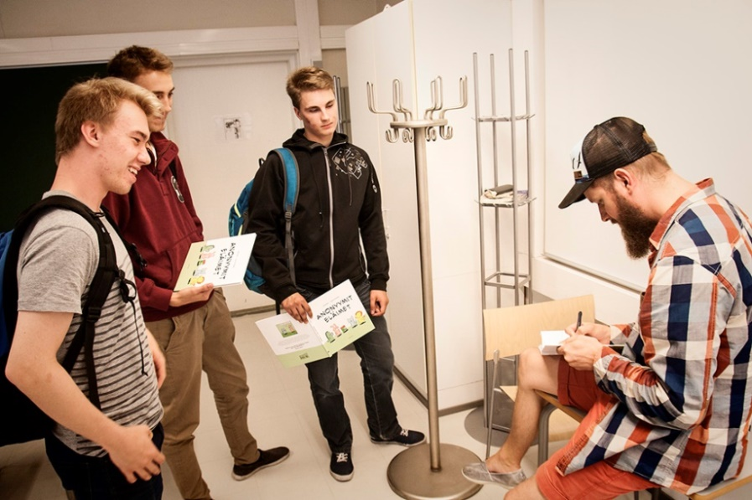
Medialähettiprojektin myötä saimme mahdollisuuden kutsua kirjailijavieraan Pöytyälle. Koska pitäjämme on laaja, Varsinais-Suomen kirjastot päätyivät sellaiseen ratkaisuun, että kirjailija tulee vain yhdelle koululle, mutta vierailu videoidaan ja striimataan muille kouluille. Tekniikkaa varten saamme apua ja laitteita Turun kaupunginkirjastosta. Vierailu järjestetään huhtikuun aikana, jotta lasku saadaan vielä toukokuun alussa maksettua medialähettiprojektin varoista. Alustavasti ollaan katsottu, että jokin torstaipäivä olisi hyvä, esim. to 21.4. Silloin se osuisi juuri kansallisen lukuviikon (18.-24.4.) aikaan.
HALUATKO KIRJAILIJAVIERAAN KOULULLESI?
Ilmoittaudu lähikirjastoon. Valitun koulun oppilaat saavat olla toimittajina tilaisuudessa. He haastattelevat kirjailijaa aiheenaan kirjailijan tekemä taustatyö eli tiedonhaku kirjoittamaansa kirjaa varten.
LÖYTYYKÖ SINUN LUOKASTASI HALUKKAITA TÄHTITOIMITTAJIA?
Mikäli koulullanne tai vanhemmilla on kokemusta videokuvauksesta tai etäkokouksista, on siitä aina etua.
JOS KOULUNNE ON HALUKAS JÄRJESTÄMÄÄN KIRJAILIJAVIERAAN HAASTATTELUN, ILMOITTAUTUKAA KIRJASTOON TAI SÄHKÖPOSTILLA ( taina.jaakkola@poytya.fi) 18.3. MENNESSÄ!
ILMOITTAUTUKAA MYÖS, MIKÄLI HALUATTE, ETTÄ VIERAILU STRIIMATAAN KOULULLENNE.

